Portal Virtual do Cerrado/ Sistema de Catalogação da Biodiversidade

Portal Virtual do Cerrado/ Sistema de Catalogação da Biodiversidade - Versão 1.0

Cadastro de tabelas básicas - Release 1.0

Cadastro de espécies

Versão do Documento: 1.0

Histórico de Revisão

|  |  |  |  |
| --- | --- | --- | --- |
| **Data** | **Versão do Documento** | **Descrição** | **Autor** |
| 31/03/2011 | 1.0 | Cadastro de espécies nas tabelas básicas. | Cally de Souza Afiune |
|  |  |  |  |
|  |  |  |  |

Sumário

1.Introdução 4

2.Tela 4

3.Funcionalidade dos botões e/ou ícones 5

4.Fluxo de Navegação 5

Diagrama de Atividades 6

5.Descrição do Caso de Uso 7

6.Assinaturas 9

Portal Virtual do Cerrado/ Sistema de Catalogação da Biodiversidade

Cadastro de espécies

# Introdução

Cadastro de espécies nas tabelas básicas. Uma vez cadastradas estarão em caixas de combo na janela de “Cadastro de espécimes”.

# Tela



Layout_cadastro_de_especies.jpg

# Funcionalidade dos botões e/ou ícones

* **Aba "Taxonomia":** Abre a aba relacionada às tabelas básicas de taxonomia.
* **Barra de menu "Espécie":** Abre janela para cadastro, exclusão e alteração de espécimes.
* **Botão "Cadastrar':** Cadastra um espécime;
* **Botão "Buscar":** Busca um espécime;
* **Botão "Excluir":** Exclui um espécime selecionado na tabela;
* **Botão "Alterar":** Altera um espécime selecionado na tabela;

# Fluxo de Navegação

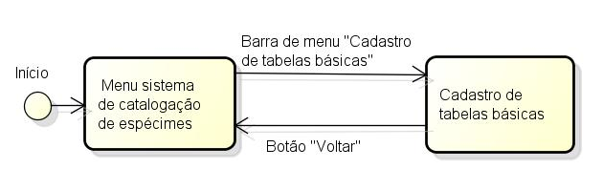

# Diagrama de Atividades

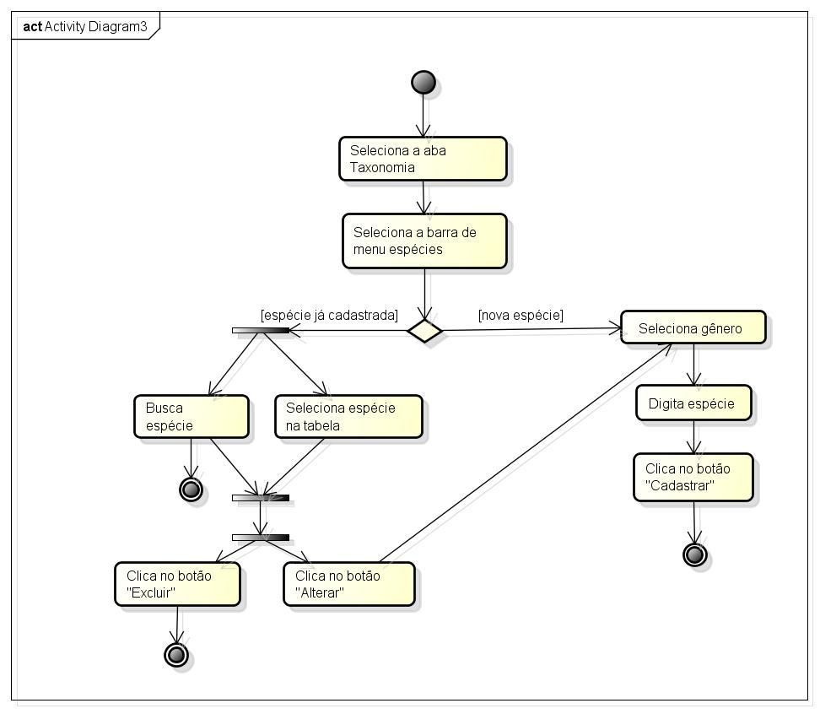

# Descrição do Caso de Uso

|  |  |  |
| --- | --- | --- |
| **1.0** | | Cadastro de espécies |
| **Descrição:** | | Caso de uso para busca, cadastro, exclusão e alteração de espécies. |
| **Pré-Condição:** | | Ter ao menos um gênero cadastrado. |
| **Pós-Condição:** | | Não aplicável. |
| **Atores:** | | Administradores. |
| **Ativação:** | | Acessar sistema e clicar em “cadastro de tabelas básicas”. |
| Fluxo Principal | | |
| **Nº.** | **Ação** | |
| 1 | Ator seleciona aba “Taxonomia”. | |
| 2 | Sistema abre aba taxonomia. | |
| 3 | Ator seleciona barra de menu “espécie”. | |
| 4 | Sistema abre janela de espécie. | |
| 5 | Ator seleciona Gênero na caixa de combo. | |
| 6 | Ator digira nome da espécie. | |
| 7 | Ator clica no botão “Cadastrar”. (Vide Exceção E1), (Vide Requisito R1) | |
| 8 | Sistema cadastra a espécie. | |
| 9 | Fim. | |
| Fluxos Alternativos | | |
| Fluxo Alternativo 1 – Título do Fluxo Alternativo: | | |
| 4.1 | Ator digita espécie no campo de busca. | |
| 4.2 | Ator clica no botão “Buscar”. | |
| 4.3 | Sistema busca espécie. (Vide Exceção E2) | |
| 4.4 | Sistema coloca a espécie selecionada na tabela. | |
| 4.5 | Ator clica no botão “Excluir” | |
| 4.6 | Sistema exclui espécie. (Vide Exceção E1) | |
| 4.7 | Volta em fluxo principal 9. | |
| Fluxo Alternativo 2 – Título do Fluxo Alternativo: | | |
| 4.4.1 | Ator clica no botão “Alterar” | |
| 4.4.2 | Volta para fluxo principal 5. | |
| Fluxo de Exceção | | |
| E1 | Sistema envia mensagem “Falha ao se conectar com o banco”. | |
| E2 | Sistema envia mensagem “Espécie não encontrada”. | |
| Requisitos | | |
| R1 | O sistema deverá garantir que toda espécie pertença a um gênero. | |

|  |  |
| --- | --- |
| Referências | |
| RF1 | Consulte o documento “Descrições de Tipos e Domínios.doc” para um melhor entendimento dos Tipos e Domínios dos campos do Sistema. |
| Observações | |
|  | |

# 6. Assinaturas

Os abaixo assinados estão de acordo com o conteúdo do documento “Especificação de Caso de Uso”, do Sistema Portal Virtual do Cerrado/ Sistema de Catalogação da Biodiversidade, versão 1.0, Módulo Cadastro de tabelas básicas, release 1.0 .

|  |  |
| --- | --- |
| Data: ___/___/_____ | Data: ___/___/_____ |
| ***Nome Completo***  Cargo  Sigla da Superintendência | ***Nome Completo***  Cargo  Sigla da Superintendência |

|  |  |
| --- | --- |
| Data: ___/___/_____ | Data: ___/___/_____ |
| ***Nome Completo***  Cargo  Sigla da Superintendência | ***Nome Completo***  Cargo  Sigla da Superintendência |